 |  |  | SISTEMA INTEGRADO DE GESTIÓN DISTRITAL BAJO EL ESTÁNDAR MIPG
 |  |  | GESTIÓN ADMINISTRATIVA
 |  |  | Formato acta de reunión
 |  |  | CÓDIGO: PA01-M01-F03 |  |  |  |  |  | Versión 1.0
TEMA: | COMITÉ DE SEGUIMIENTO TÉCNICO RUNT
FECHA: 6 de junio de 2025 |  |  |  |  |  | HORA:9:30 am |  |  |  | LUGAR: Meet
1. ASISTENTES
NOMBRE |  |  |  |  |  |  | ENTIDAD/DEPENDENCIA
Sandra Esperanza Rodriguez C  Luis Leonardo Gutierrez  Jimy Leonardo Sánchez Perilla  Carlos Alfredo Millán Pérez  Sirley Johanna Prieto Ladino |  |  |  |  |  |  | Subdirectora de Transporte Privado  Subdirección de Transporte Privado  Ingeniero Otic  Subdirección de Contravenciones  Subdirección de Contravenciones
2. ORDEN DEL DÍA
- Revisión del consumo
3. DESARROLLO DE LA REUNIÓN

Se da inicio al comité, validando el consumo del contrato del Runt, se observa que:
- Se informa que a corte del 29 de mayo de 2025 se ejecutaron $ 3.187.955.925 que corresponde a un 70.94% vs pagado $ $3.836.447.477.
- Se informa que los consumos para el presente periodo no presentaron anomalía alguna
- De conformidad con el plan de pagos, para el mes de junio no se va adelantar pago, y en julio de realizaría el tramite correspondiente al 8vo pago.
- En cuanto a la prórroga, se informa que la DX solicito una documentación y tan solo al día de ayer la Concesión remitió dicha documentación por lo que ya se informo a la DC y estamos a la espera de las observaciones.
- Por parte de la OTIC informa que por el resto de la ejecución de presente contrato no se va a adelantar actualizaciones ni uso de la plataforma Sigat.
- Se informa que ya se tuvo la mesa de trabajo con Runt, y hasta la fecha no hay información clara respecto de la implementación de la plataforma Runt Pro, por lo pronto se sigue operando en los mismos términos.
- Estamos a la espera del listado de los usuarios activos para proceder con la validación.
- Finalmente se recomienda la revisión de la Liquidacion del cto 2024 2173.

El desarrollo se esta reunión está respaldado con la grabación que reposa en la carpeta https://drive.google.com/drive/u/0/folders/1AfvGYTVu-FCLzDQ76DgGBdGSmUSif_JS

3.1 COMPROMISOS |  |  |  |  |  |  |  | 3.2 RESPONSABLES |  |  |  | 3.3 FECHAS
- Consignar los consumos diarios (día vencido) en la base destinada para tal fin  - Consignar las actualizaciones y soluciones técnicas en la base destinada para tal fin  - Asistir a los comités de seguimiento semanal |  |  |  |  |  |  |  | Sirley Prieto  Jimy Sánchez  Todos |  |  |  | 16 de enero  cuando se requiera
APROBADO |  |  |  |  |  |  | 
Luis Leonardo Gutiérrez
Subdirección de Transporte Privado

Sandra Esperanza Rodriguez C
Subdirectora Transporte Privado
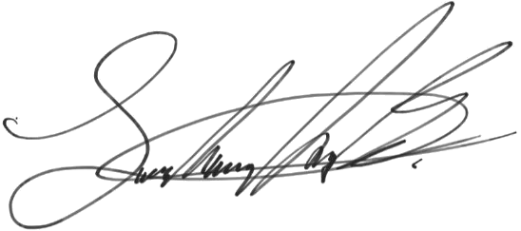  Jimy Leonardo Sánchez Perilla  OTIC    Carlos Alfredo Millán Pérez  Subdirección de Contravenciones |  |  |  |  |  |  | 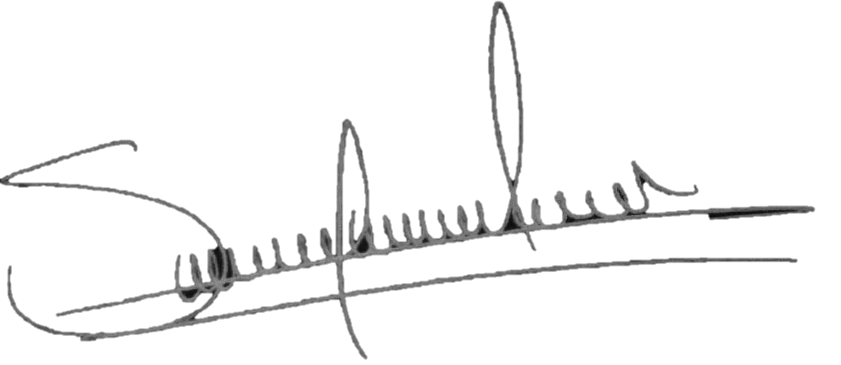  Sirley Prieto Ladino  Subdirección de Contravenciones

